Osnovna šola Frana Erjavca Nova Gorica
Kidričeva ulica 36, 5000 Nova Gorica

PLAN DELA ZA SREDO, 27.5.2020
SREDA
SLJ | Jan riše
SLJ | Jan riše
ŠPO | Gibljivost
NIT | Ponavljanje in utrjevanje
MAT | Utrjevanje

NARAVOSLOVJE IN TEHNIKA
Pošiljam vprašanja za ponavljanje snovi o človeškem telesu. Če mogoče na katera od vprašanj ne najdeš odgovora v zvezku ali učbeniku, poglej na splet ali vprašaj starše ali pošlji vprašanje meni.
ŠPORT
Prilagam sličice za izvajanje joge. Poskusi, mogoče ti bo pa všeč.
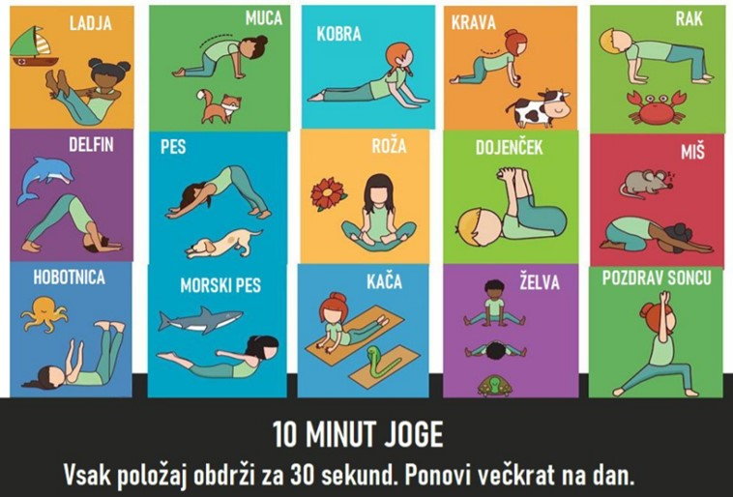

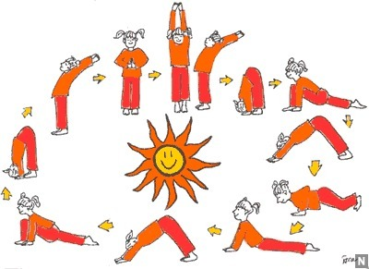

MATEMATIKA
Pošiljam ti prosojnico, v kateri imaš naloge za ponovitev enačb in matematičnega jezika. Naloge rešuj v zvezek.

SLOVENSKI JEZIK
Bina Štampe Žmavc: Jan riše
Danes bomo brali pesem, ki jo najdeš v berilu na strani 119. Pesem preberi potiho in potem še naglas. Poskusi jo čim bolj doživeto prebrati. Spomni se, kako smo se pripravljali na ocenjevanje. Prosi starše, če ti s svojim mnenjem pomagajo. Če boš s svojo deklamacijo zelo zadovoljen in bi imel/a željo poslati posnetek, bom vesela.
Reši naloge, ki so zapisane pod besedilom.
Ko končaš, se boš se ti prelevil/a v pesnika/co. Na podoben način pesni o svoji najljubši živali, lahko tisti, ki si jo opisoval/a prejšnji teden.

